**Sede San Carlos Prof. Efren Jiménez Delgado**

**Curso: ISW-413**

**Aplicación de base de datos**

# Taller de Postgresql

**Con base en la base de Datos “Empresa”, realice:**

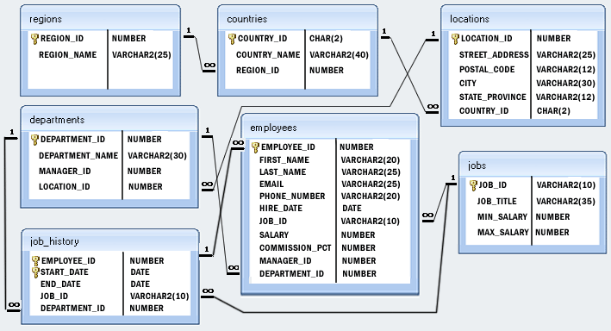

1. Una función que ingrese empleados en la tabla correspondiente.
2. Una función que valide que al insertar un trabajo, el salario mínimo no sea mayor o igual al salario máximo.
3. Una función que valide que el salario de un empleado, no puede ser menor al salario mínimo.
4. Una función que no permita agregar países en locaciones que no se encuentren en la tabla País.
5. Una función que no permita agregar regiones en países que no se encuentren en la tabla Región.

**Nota**: Todas las funciones deben enviar un mensaje que indique la validación que acaba de realizar.